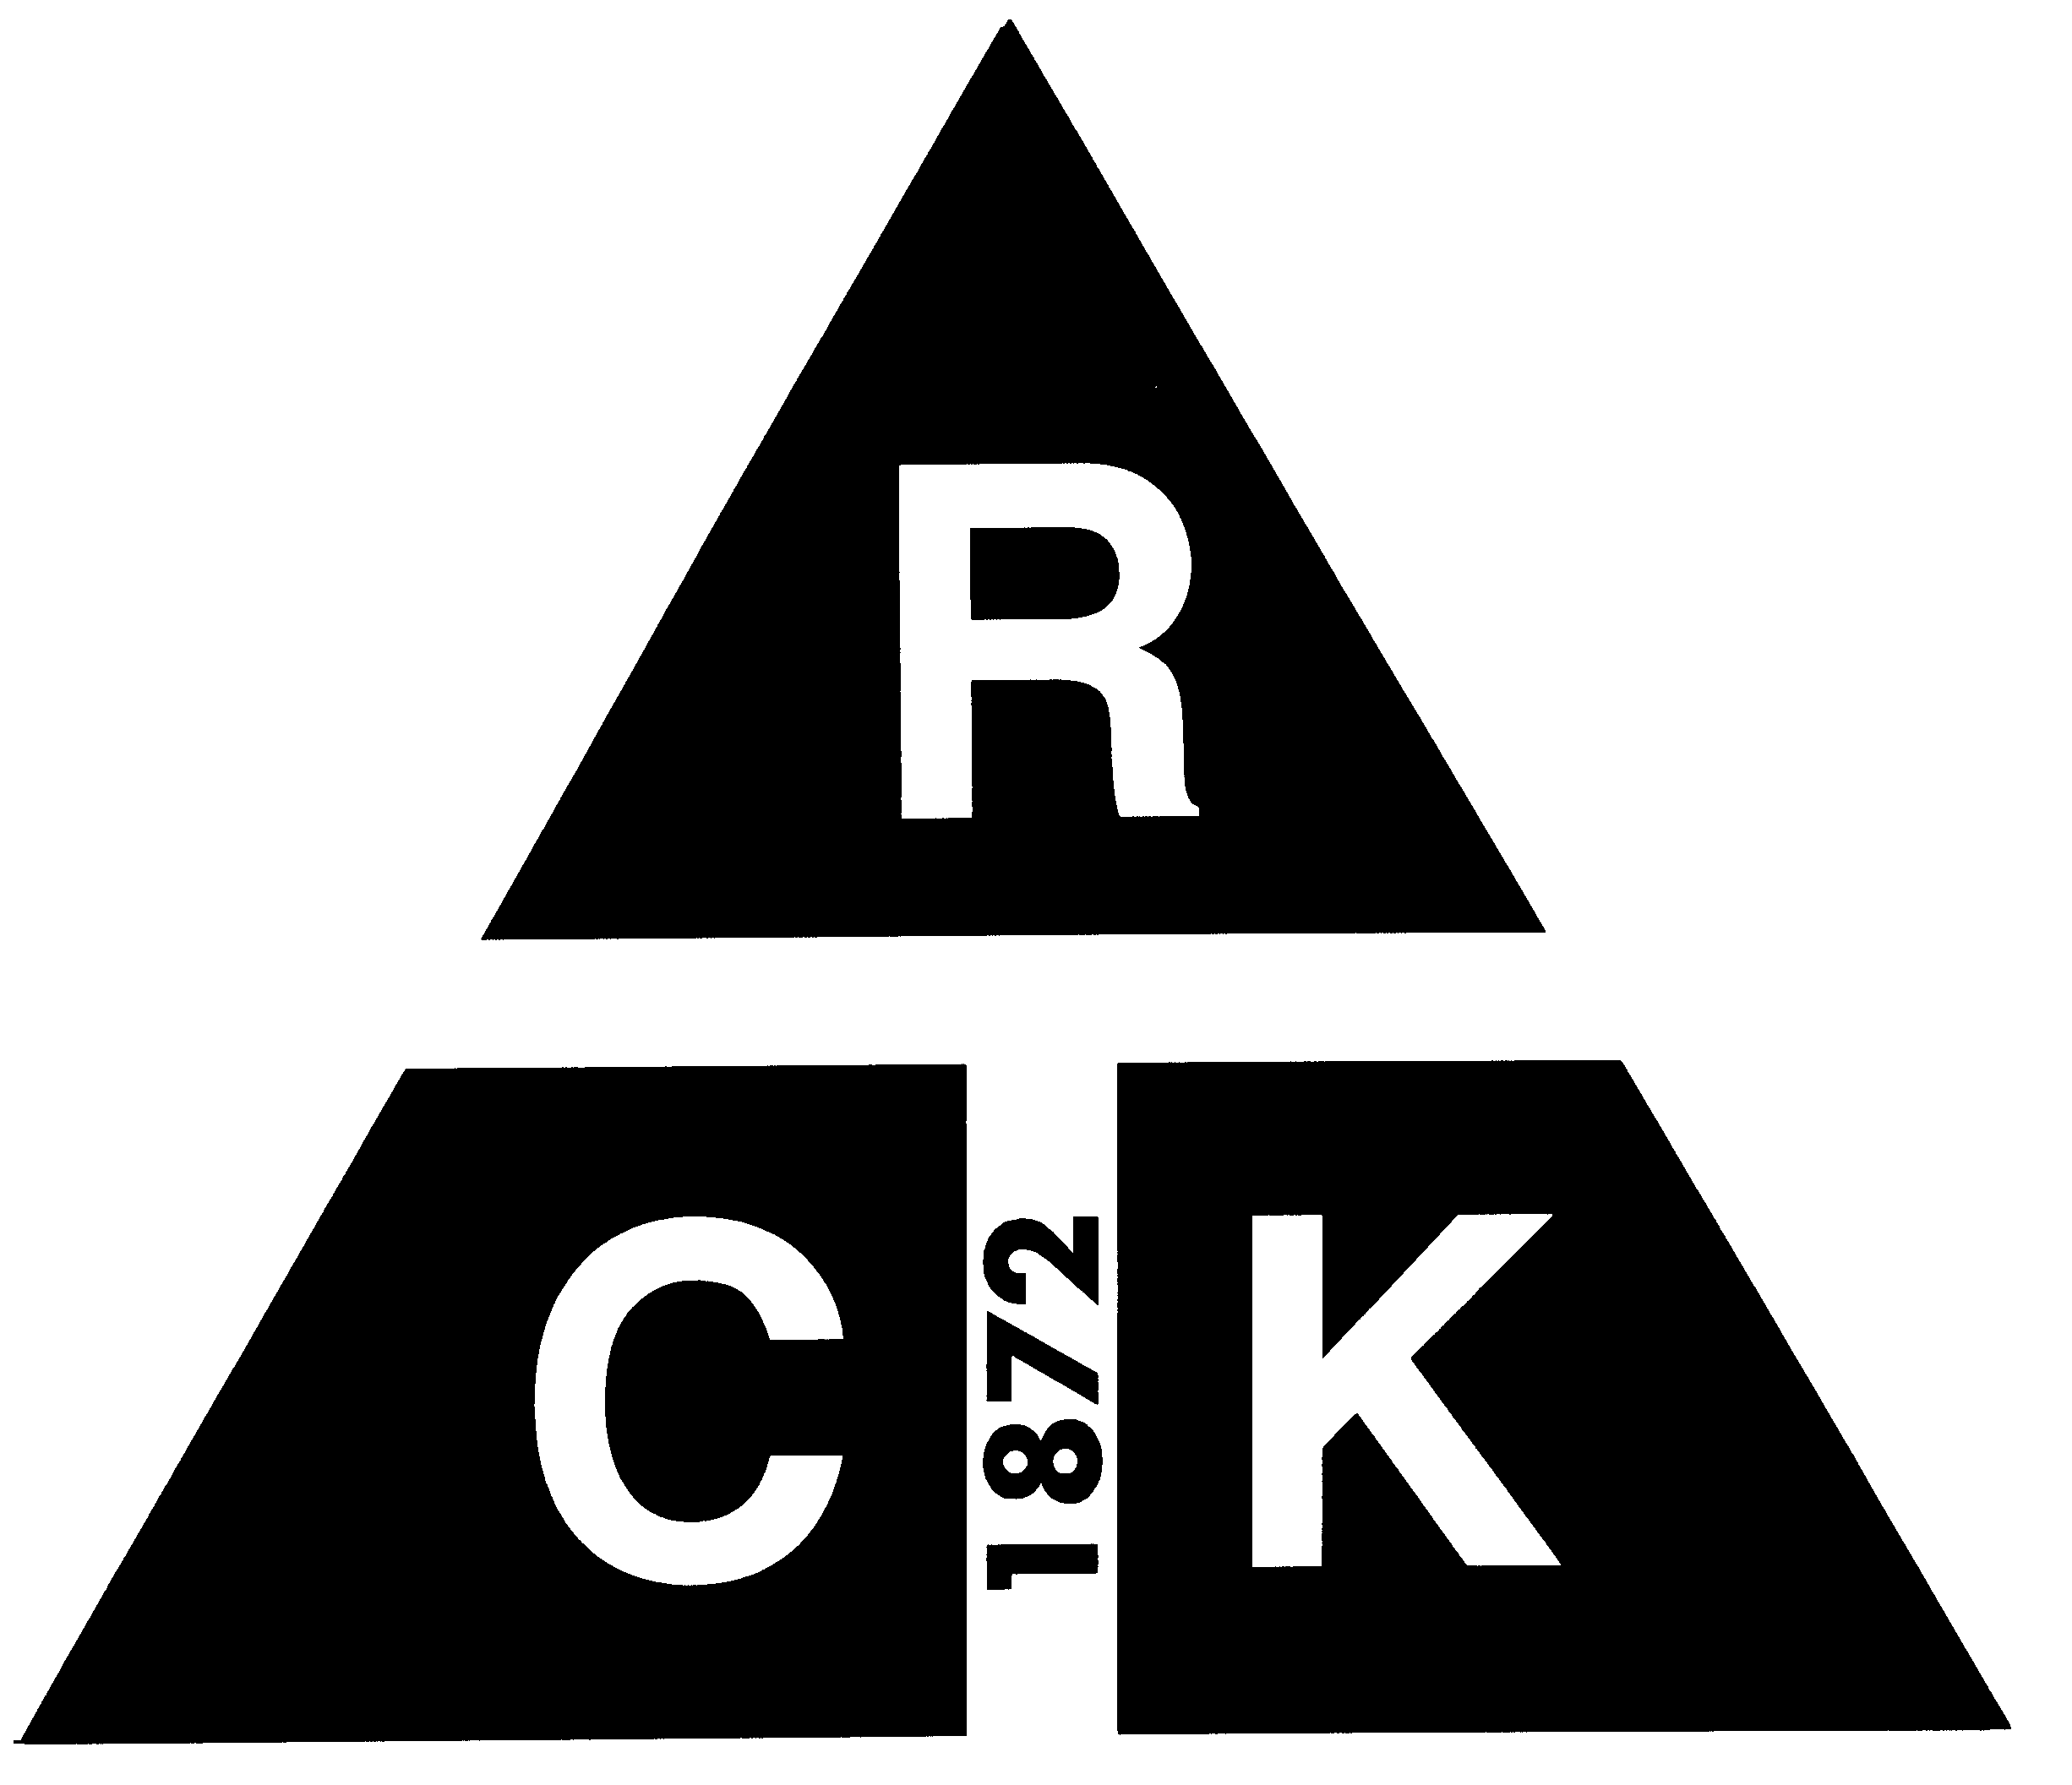

RĪGAS CELTNIECĪBAS KOLEDŽAS VIDUSSKOLA

Kvalifikācijas prakse
no 2023. gada 2. oktobra līdz
2024. gada. 16. februārim

Audzēknis/ne:
Grupa: Arh-

Profesionālā kvalifikācija:
33 582 011 arhitektūras tehniķis

2023./2024. mācību gads

